В интернет-браузере перейти по адресу https://ufk46.sufd.budget.gov.ru. Окно выбора сертификата:
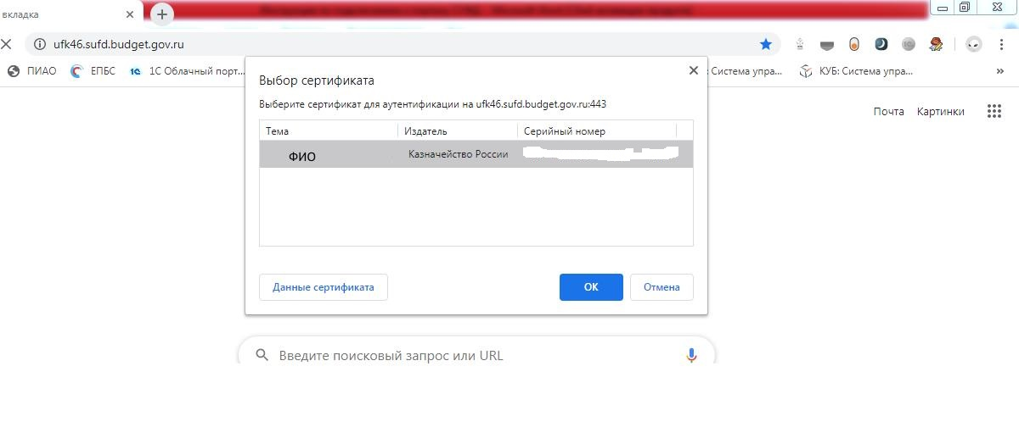
После выбора сертификата будет осуществлен вход в систему. Если на рабочей станции в портале СУФД-онлайн работают пользователи под разными учетными записями (руководитель, главный бухгалтер), то необходимо сбросить TLS соединение и зайти заново. Для этого выходим из СУФД-Портала:
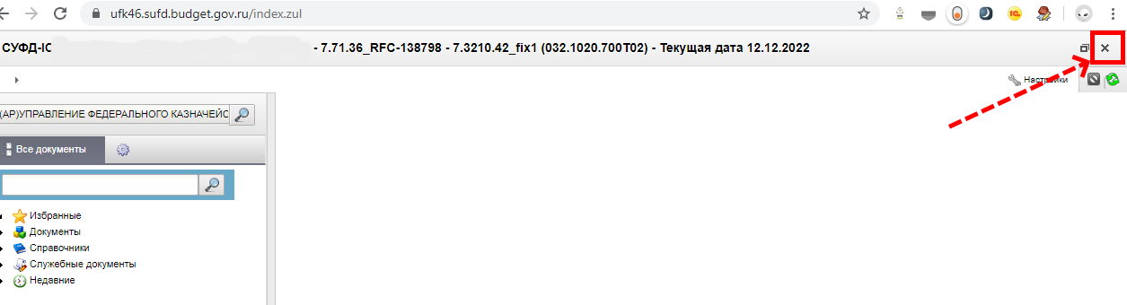

После этого появится следующее окно:
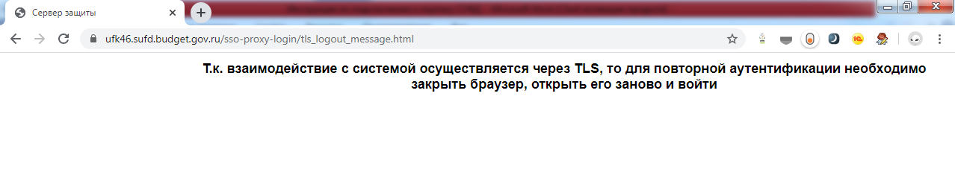Далее необходимо закрыть браузер. После выполнения вышеописанных действий можно заново входить уже под другим пользователем.

